كتاب الألفاظ المغربة بالألقاب المعربة
تصنيف: عيسى بن قتيبة الدينوري، الحفيد السادس لعبد الله بن مسلم بن قتيبة الدينوري.
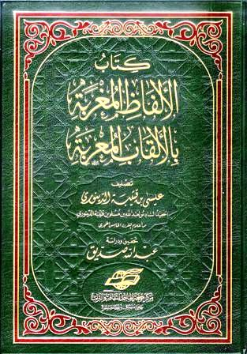تحقيق ودراسة : عبد الله صديق
الطبعة الأولى 1432هـ - 2011م
أصل الكتاب رسالة جامعية لنيل درجة الدكتوراه، من جامعة محمد الأول, كلية الآداب والعلوم الإنسانية, في وجدة – المغرب.
والكتاب يطبع لأول مرة، وهو تحقيق لنسخة فريدة من مخطوطة محفوظة في خزانة جامع القرويين. وقد قام المحقق بعمل دراسة جاء فيها بيان جهود السابقين في موضوع المشترك اللفظي، وترجمة المؤلف وأعماله وثقافته، وتحقيق عنوان الكتاب، ونسبة الكتاب إلى مؤلفه، وغير ذلك مما يتعلق بعمل المحقق، كما تميز عمل المحقق بوضع مجموعة من الفهارس التي تخدم الباحث.
وأما موضوع كتاب الألفاظ المغربة بالألقاب المعربة فهو المشترك اللفظي ، أي ما اتفق لفظه واختلف معناه، والملاحن التي تعني أن القائل قد يوهمك شيئا ويريد غيره.
وهو كتاب لغوي أدبي أندلسي يعود إلى القرن الخامس الهجري، ومؤلفه ينتمي إلى بيت علمي توارثت أجياله العلم والرواية.
نبذة من الكتاب ...
"حرف الصاد ... ومنه: الصفح والصفاحة، صَفْح الشيء: جانبه، وصفحتاه: جنباه. وصفحة الوجه منه. وصفحة السيف: وجهاه. وسيف مُصَفَّح عريضٌ، وكذلك الصدر. وكل ما له طول وعرض من سيف أو حجر فهو صفيحة. وصَفَحْتُ الناس: عرضتهم واحدا بعد واحد. وتَصَفَّحْتهم: نظرت في أمورهم. وصَفَحْتُ ورق المصحف صَفْحاً. وصَفَحْتُ الرجل: سقيته أي شراب كان. وصَفْحٌ: اسم رجل. وصَفَحْتُ عن الرجل صَفْحاً أعرضت عنه. والصُّفَّاحة من الإبل العظيمة السنام، ومن الحجارة خاصة: ما عَرُضَ وطال ورَقَّ، والجمع صُفَّاحٌ".

